CENTRO PAULA SOUZA

FACULDADE DE TECNOLOGIA DE FRANCA

“Dr. THOMAZ NOVELINO”

**TECNOLOGIA EM ANÁLISE E DESENVOLVIMENTO DE SISTEMAS**

KAREN PASSARELLA DE MORAIS

**LEONARDO BRUNO SANTANA MATIAS**

Título DO tg

Subtítulo (se necessário)

Trabalho de Graduação apresentado à Faculdade de Tecnologia de Franca - “Dr. Thomaz Novelino”, como parte dos requisitos obrigatórios para obtenção do título de Tecnólogo em Análise e Desenvolvimento de Sistemas.

Orientador: Prof. Dr./Me. XXXXX

FRANCA/SP

2023

TÍTULO

**KAREN PASSARELLA DE MORAIS**

**LEONARDO BRUNO SANTANA MATIAS**

**Resumo**

Digitar o resumo do trabalho em único parágrafo. Esse item deve conter entre 100 e 250 palavras, incluindo números, preposições, conjunções e artigos. Não deve conter citações bibliográficas nem abreviaturas. A expressão Palavras-chave deve ser seguida de dois pontos (:), deve ser grafada em letras minúsculas (exceto a letra inicial) e em negrito. Os termos devem vir logo à frente da expressão Palavras-chave, devem ser separados por ponto e iniciadas com letra maiúscula. A seção deve conter no mínimo três e no máximo seis termos em ordem alfabética.

**A primeira análise que avaliadores fazem é do Resumo procurando se a seção apresenta a problemática da pesqusia, os objetivos e os principais resultados alcançados.**

**Referência:** [**https://www.fea.usp.br/fea/noticias/fea-professores-avaliador-ponte-entre-o-autor-e-o-leitor**](https://www.fea.usp.br/fea/noticias/fea-professores-avaliador-ponte-entre-o-autor-e-o-leitor)

**Palavras-chave:** Digitar primeira letra maíuscula. Listadas em ordem alfabética. Relacionar até 6 palavras-chave.

***Abstract***

*Translation into English of the text contained in the* Resumo*. It must follow the same formatting standards and be all in italics.*

***Keywords:*** *Enter up to 6 keywords. Listed in alpabetical order. Typed in small capitals.*

1 Introdução

Os móveis planejados surgem da necessidade humana de se sentir exclusivo. Desde os tempos primórdios, seres humanos têm cada vez mais investido em ferramentas que facilitam o seu dia a dia e, com o início da era da agricultura, surgiu o que mais tarde viria a ser chamado de mobília. Mais do que mobiliar a sua casa, as pessoas estão preocupadas com conforto, beleza e praticidade. A partir disso, surgem negócios especializados em soluções personalizadas, que é o caso da Madeireira & Cia, uma marcenaria local com mais de 20 anos de mercado.

Bem consolidada no comércio local, a marcenaria recebe cerca de 60 pedidos por mês e adota o estoque cíclico como parte da sua estratégia de gerenciamento, uma vez que, diferentemente da produção a nível industrial, um comércio com funcionamento sob demanda se beneficia mais deste modelo pela economia com custos de armazenamento e aumento da flexibilidade da produção, mesmo que aumente o custo de compra da matéria-prima.

O estoque cíclico é definido como o método de armazenamento que segue à risca o que será utilizado de forma imediata, apenas o necessário para atender os desejos dos clientes. Optar por essa regra de negócio possibilita redução de desperdícios, aumento de lucro e permite a clara administração de recursos.

Um negócio comprometido a atender aos mais específicos tipos de necessidades denota satisfação ao cliente interessado em suprir suas exigências individuais. É fato que ambientes diferentes, moradias, escritórios, restaurantes, têm necessidades diferentes e terão seu espaço mais bem aproveitado com mobília feita sob medida. Sendo assim, ter um serviço apto a cumprir com essa demanda é essencial.

Essa marcenaria, como cliente do projeto, passou por uma entrevista estruturada, realizada com o dono, com o objetivo de identificar aspectos organizacionais com relação ao negócio e a equipe. Durante a análise dos dados coletados, ficou clara a deficiência correlata à organização de prazos, pedidos e serviços, dificuldade gerada a partir da alta demanda e ausência de métodos eficazes de armazenamento.

Uma vez que o problema de gerenciamento de pedidos foi exposto, definiu-se o tema do projeto. Visando prestar apoio à gestão da produção da marcenaria, foi decidido desenvolver uma solução sistêmica utilizando-se de tecnologias digitais de informação e comunicação.

O projeto é pautado em implementar tais tecnologias como ferramenta de suporte devido a sua capacidade de otimizar e organizar processos. Desta forma, implantá-las como recurso de auxílio evidencia suma importância. Essa solução de tecnologia digital deve prestar apoio aos processos que geram ganho de tempo, explicitam problemas, sucessos e facilitam a identificação de oportunidades.

A proposta é desenvolver um sistema web com compatibilidade desktop e *mobile* capaz de auxiliar nos problemas relatados. O desenvolvimento é pautado em elicitar, documentar e analisar requisitos, elaborar o plano de ação embasado nas matrizes SWOT e 5W2H, tal qual os diagramas de classe, máquina de estado, sequência e atividade, configurar o ambiente de desenvolvimento, desenvolver e testar de forma simultânea, e, por fim, implantar e validar a hipótese de solução.

Ao longo deste documento, estarão apresentadas as metodologias utilizadas e todo o processo de desenvolvimento. O capítulo um consiste na introdução. O segundo capítulo discorre a respeito da viabilidade do projeto, tal qual será avaliada a partir do desenvolvimento de matrizes estratégicas e de plano de ação. O terceiro capítulo abrange o levantamento e análise de requisitos, incluso o BPMN do sistema por inteiro e os diagramas em *Unified Modeling Language* (UML). O quarto capítulo diz respeito as ferramentas e métodos utilizados no desenvolvimento. O quinto capítulo apresenta o processo de desenvolvimento junto a importantes trechos de código e seus respectivos comentários, assim como as principais funcionalidades. O sexto capítulo, enfim, traz os resultados obtidos com a finalização do projeto.

1.1 Termo da Abertura do Projeto (TAP)

O TAP (Termo de Abertura de Projeto) reúne informações detalhadas do projeto e dá início ao processo de desenvolvimento. Ele abrange o tema, as justificativas e viabilidade de produção, os objetivos, a descrição, as funcionalidades que serão implementadas na solução, os riscos, o cronograma e os custos de produção.

1.1.1 Título

As tecnologias digitais de informação e comunicação como ferramenta de apoio à gestão da produção de marcenaria.

1.1.2 Nomes

Gerente: Marcelo Augusto Rosa

Grupo:

João Henrique Gonçalves Marciano Passos

Karen Passarella de Morais

Leonardo Bruno Santana Matias

1.1.3 Histórico da empresa

A empresa se iniciou quando o cliente e seus irmãos a fundaram na década de 80. Foi nomeada madeireira “Paraju”, onde trabalhava com móveis planejados em geral e com entrega de materiais para obras que eram sua principal forma de renda.

Ao passar dos anos, o comércio enfraqueceu; então, a empresa foi dividida entre os irmãos. O cliente começou seu próprio negócio sozinho com o nome de “Madeireira & Cia”.

Com o maquinário e contatos já estabelecidos, não foi difícil se estabelecer no mercado, porém o cliente não podia mais fazer entregas para obras por falta de transporte e mão de obra, por isso se focou mais no ramo de móveis planejados.

1.1.4 Objetivo do projeto

A hipótese de solução desenvolvida para solucionar o problema, escolhido a partir daqueles relatados pelo cliente, consiste em desenvolver um sistema pautado em tecnologias digitais da informação e comunicação que se compromete a fornecer apoio à gestão de pedidos e da produção de uma marcenaria com estoque cíclico.

1.1.5 Justificativa do projeto

O problema foi definido a partir de pesquisa de campo realizada com o dono de uma marcenaria, o cliente do projeto. Tendo como base as dores relatadas, foi decidido desenvolver uma solução sistêmica que consiga auxiliar na gestão da produção da marcenaria.

É fato que as ferramentas tecnológicas disponíveis atualmente ajudam na otimização e organização de processos; sendo assim, implantá-las como recurso de auxílio denota suma importância, uma vez que se faz necessário resolver os problemas de organização referentes aos prazos e catalogação de pedidos.

A partir do mapeamento dos problemas expostos, e da seleção dos tópicos que poderiam ser tratados com o uso das tecnologias digitais de informação e comunicação, foi formulada uma solução cabível, um sistema de apoio à gestão.

Os recursos a serem utilizados para implantação da solução foram, e estão sendo estudados ao longo do curso de Análise e Desenvolvimento de Sistemas. Sabe-se que as tecnologias digitais disponíveis suprirão toda a demanda do projeto.

1.1.6 Descrição do projeto

O sistema será desenvolvido com o uso das tecnologias digitais de informação e comunicação disponíveis para gerir os pedidos de uma marcenaria. Ele contará com funcionalidades que dão cobertura a todo o processo de gestão de pedidos, dessa forma possibilitará manter o foco nas informações explícitas, identificar pontos de fraqueza a partir das datas de baixa de pedidos e marcos de sucesso nos períodos de maior movimentação.

O objetivo maior é facilitar a rotina do cliente com soluções que vão além do simples registro de pedido de forma digital, mas também se espera que o cliente seja capaz de interpretar informações com mais precisão a partir dos dados que ele mesmo coletou.

1.1.7 Funcionalidades

O sistema cobrirá todas as requisições levantadas pelo cliente em entrevista a respeito do gerenciamento de pedidos, prazos e projetos. Serão implementadas funcionalidades de cadastro de pedidos e registro de clientes ativos, utilizando de nome e meio de contato, meios de acesso ao histórico de pedidos finalizados, bem como pedidos ativos e organizados em interface interativa e personalizada que permita ao cliente formar estratégias e traçar planos de ação com base nos dados apresentados.

O usuário poderá realizar o registro de pedidos ainda no ato do atendimento ao cliente, é esperado que o sistema funcione de forma simultânea à necessidade presente de cadastrar as informações fornecidas pelo cliente. No processo de cadastro, serão requeridos dados correspondentes ao consumidor (nome e informações de contato, e-mail e telefone, por exemplo), e as dimensões, tipo do material, produto requisitado, imagem de referência, sugestões do cliente, correspondentes ao pedido.

Com relação à gestão de prazos, estará à disponibilidade do usuário registrar datas de início e encerramento, como também pausar o projeto caso se faça necessário. Posteriormente, todas as informações armazenadas poderão ser facilmente acessadas pelo usuário para eventual consulta.

Ao acessar o histórico de pedidos, é possível filtrar as informações armazenadas utilizando-se dos critérios de nome do cliente, tipo do produto (cadeira, mesa, guarda-roupa etc.), data de início, de finalização ou os projetos em suspensão, e, por fim, o tipo de material requisitado.

Após receber os dados que correspondem aos campos selecionados, já é possível realizar a visualização deles e partir para a manutenção do banco de dados com as funções de deletar e modificar pedidos.

1.1.8 Riscos

A formulação da hipótese de uma solução sistêmica de apoio à gestão de uma marcenaria se deu através do levantamento não só de oportunidades que o cliente encontra, como também de ameaças que o setor enfrenta.

Durante o período de análise, foram identificados problemas relacionados a fidelização de clientes e popularidade, por outro lado, complicações na gestão de pedidos e administração de prazos e projetos foram reveladas.

O aumento do custo de matéria prima devido à escassez de fornecedores, fato que foi exposto na elaboração da SWOT, pode também ser enfrentado a partir da melhora da gestão da produção, tendo em vista que um planejamento mais elaborado evitará desperdícios.

Riscos que impactam diretamente no desenvolvimento do sistema são: desistência do cliente ou radical mudança na estrutura do negócio, bem como requisição na mudança do foco da solução. Os itens citados denotam a necessidade de retrabalho, atitude que deve ser evitada e causa atrasos no cronograma.

1.1.9 Cronograma

|  |  |
| --- | --- |
| MESES | DOCUMENTAÇÃO |
| Agosto | * Missão, visão e valor; * Entrevista; * Matriz SWOT; * 5W2H; |
| Setembro | * BPMN; * EAP; * TAP; * Documentação de Requisitos; * Diagrama de Caso de Uso; * Documentação de Caso de Uso; * Diagrama de Atividade; * Diagrama de Máquina de Estado; |
| Outubro | * Diagrama de Sequência; * Diagrama de Classe; * Prototipação de Telas; * Matriz de Rastreabilidade; * Documentação de Portabilidade; |
| Novembro | * Métricas; * Proposta Comercial; |

1.1.10 Custos

O valor total da licença do sistema proposto foi definido com base nas métricas realizadas. Esse valor não abrange o acesso ao código fonte, o suporte e/ou eventuais serviços futuros de manutenção ou alteração. A solução sistêmica pode ser desenvolvida em 4 parcelas de R$520,00 BRL (Real Brasileiro), somando R$2080,00 BRL. Para usar o sistema, há um custo fixo mensal de R$100,00 BRL, que inclui 4 chamados por mês para consultas. Chamados adicionais terão um custo extra de R$20,00 BRL cada. Os custos de hospedagem ficarão por conta do cliente.

1.2 EAP

A EAP (Estrutura Analítica de Projeto) organiza de forma hierárquica as etapas a serem desenvolvidas de forma visual, com o objetivo de promover uma visão total, simples e organizada do projeto.

As cinco etapas descritas abaixo guiam a equipe durante o processo, desde a iniciação, que envolve a seleção do cliente e identificação de pontos fracos do negócio, orientando o desenvolvimento passando pelas fases de planejamento, execução e controle, a terminar com a proposta comercial do sistema, no período de encerramento.

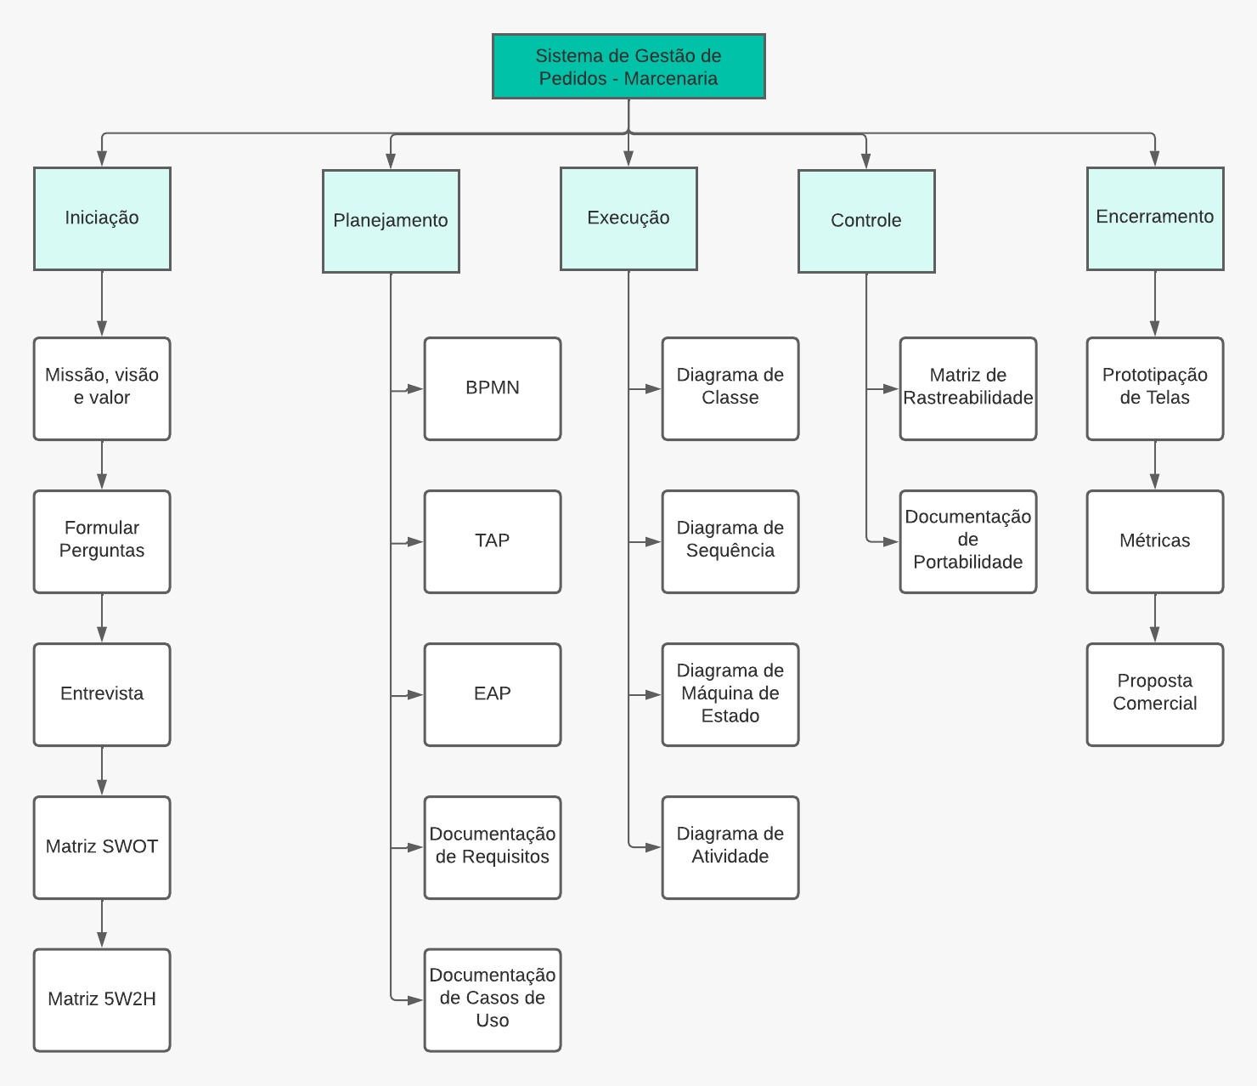

**2 Viabilidade do Projeto**

2.2 Matriz SWOT

A matriz SWOT é uma ferramenta de análise de negócio que consiste em avaliar Strenghts (Forças) e Weaknesses (Fraquezas), referentes ao funcionamento interno da equipe, e também as Opportunities (Oportunidades) e Threats (Ameaças) da empresa, referentes ao mercado. A importância da matriz SWOT está em identificar as fraquezas que podem ser tratadas com uma solução tecnológica, neste caso.

A partir de entrevista realizada com o cliente do projeto, foram identificadas as seguintes fraquezas:

* Fidelização de clientes;
* Gestão de pedidos;
* Registro de clientes;
* Impopularidade.

Tendo em mente os problemas passíveis de serem tratados com uma solução sistêmica, foi decidido trabalhar em cima do problema de gestão de pedidos.

|  |  |
| --- | --- |
| Strengths (Forças) | Weaknesses (Fraquezas) |
| * Qualidade; * Custo-benefício; * Comprometimento. | * Fidelização de clientes; * Gestão de pedidos; * Registro de clientes; * Impopularidade. |
| Opportunities (Oportunidades) | Threats (Ameaças) |
| * Automação de processos; * Aumentar a versatilidade da matéria-prima. | * Custo elevado da matéria-prima; * Escassez do material; * Escassez de fornecedores. |

2.3 Plano de Ação 5W2H do Projeto

O 5W2H é uma matriz para otimização de visibilidade de plano de ação, formada de 7 perguntas (What, Why, Where, Who, When, How e How Much) que embasam os caminhos de solução projeto. O plano de ação desenvolvido para a situação consiste em catalogar e manipular os pedidos através de uma interface gráfica.

**3 Levantamento de Requisitos**

3.1 Elicitação e especificação dos Requisitos

A elicitação de requisitos se deu por meio de entrevista estruturada realizada com o cliente do projeto, onde foi possível identificar as fraquezas organizacionais do estabelecimento, que consistem em problemas de organização e registro de pedidos, bem como foi a queixa do proprietário. As perguntas utilizadas na entrevista e as respostas obtidas estarão disponíveis em anexo ao final do documento.

3.2 BPMN

O BPMN (Business Process Model and Notation) ilustra o fluxo de processos a partir de uma série de símbolos para orientar o gerenciamento, como também o processo de desenvolvimentos de sistemas. É de suma importância para guiar o usuário do BPMN, fornecendo um aparato geral do funcionamento dos processos.

O BPMN desenvolvido e apresentado abaixo ilustra o fluxo de processos do sistema e sua interação com o estabelecimento. O evento inicial do processo se dá com a chegada do cliente na marcenaria, o registro, produção e validação dos pedidos, e as ações encontram o evento final quando atingem o encerramento.

3.3 Requisitos Funcionais

Requisitos funcionais descrevem o que o sistema deve fazer e o seu comportamento esperado; podem também declarar o que o sistema não deve fazer. Eles abrangem requisitos de usuário, de sistema, de domínio, evidentes e ocultos.

São os requisitos funcionais:

RF001: Cadastrar Pedidos

RF002: Filtrar Pedidos

RF003: Planejar produção

RF004: Login

RF005: Consultar pedido

RF006: Modificar pedido

RF007: Ler pedido

RF008: Excluir pedido

RF009: Definir prazo

RF010: Ordenar pedidos

RF011: Gerar ID de pedido

RF012: Calcular tempo

Segue a documentação dos requisitos funcionais levantados para o nosso projeto.

|  |  |
| --- | --- |
| **ID: RF001** | **Nome do Requisito:** Cadastrar Pedidos |
| **Descrição →** | O sistema deverá cadastrar novos pedidos, tarefa a ser realizada pelo ator “Atendente”. |
| **Categoria:** Evidente | **Prioridades:** Essencial. |
| **Informações →** | * Nome do cliente: Caixa de texto simples. * Contato do cliente: Caixa de texto simples, telefone ou e-mail, sujeitos a sofrer validação de formato. * Tipo do pedido(mobília): Caixa de seleção. * Dimensões: Caixa de texto simples, largura, altura, comprimento. * Foto do produto: Upload de arquivo, JPEG ou PNG, sujeito a sofrer validação de formato. * Observação do cliente: Caixa de texto simples. * Tipo do material: Caixa de seleção. |
| **Regras do Negócio:** | Os itens “Foto do Produto” e “Observação do Cliente” não são obrigatórios. |

|  |  |
| --- | --- |
| **ID: RF002** | **Nome do Requisito:** Filtrar Pedidos |
| **Descrição →** | O sistema permitirá filtrar pedidos cadastrados, tarefa a ser realizadas por ambos os atores. |
| **Categoria:** Evidente | **Prioridades:** Essencial. |
| **Informações →** | * Status: Caixa de seleção. * Cliente: Caixa de texto simples. * Mobília: Caixa de seleção. * Prazo: Caixa de texto simples, limitada à entrada numérica. * Tipo de Material: Caixa de seleção. |
| **Regras do Negócio:** | Não há. |

|  |  |
| --- | --- |
| **ID: RF003** | **Nome do Requisito:** Planejar produção |
| **Descrição →** | O sistema realizará o planejamento da produção, tarefa será realizada pelo ator “Marceneiro”. |
| **Categoria:** Evidente | **Prioridades:** Importante. |
| **Informações →** | * Pedido: Caixa de texto simples, limitada à entrada numérica. * Prazo: Caixa de texto simples, limitada à entrada numérica. * Máquina: Caixa de texto simples. * Etapas: Caixa de texto simples. |
| **Regras do Negócio:** | Todos os campos são obrigatórios. |

|  |  |
| --- | --- |
| **ID: RF004** | **Nome do Requisito:** Login |
| **Descrição →** | O sistema necessitará de login para atender aos dois usuários. |
| **Categoria:** Evidente | **Prioridades:** Essencial. |
| **Informações →** | * Usuário: Caixa de texto simples. * Senha: Caixa de texto simples. |
| **Regras do Negócio:** | Todos os campos são obrigatórios. |

|  |  |
| --- | --- |
| **ID: RF005** | **Nome do Requisito:** Consultar pedido |
| **Descrição →** | O sistema permitirá a manipulação dos pedidos, tarefa a ser realizada por ambos os atores. |
| **Categoria:** Evidente | **Prioridades:** Essencial. |
| **Informações →** | * Modificar: Alterar status do pedido. * Ler: Verificar pedido. * Excluir: Deletar pedido. |
| **Regras do Negócio:** | Devido à metodologia de trabalho, a ordem dos pedidos aparecerá do menor para o maior prazo. |

|  |  |
| --- | --- |
| **ID: RF006** | **Nome do Requisito:** Modificar pedido |
| **Descrição →** | O sistema permitirá a modificação do status dos pedidos, tarefa a ser realizada por ambos os atores. |
| **Categoria:** Evidente | **Prioridades:** Essencial. |
| **Informações →** | * Iniciar projeto: botão de ação. * Pausar projeto: botão de ação. * Finalizar projeto: botão de ação. |
| **Regras do Negócio:** | Não há. |

|  |  |
| --- | --- |
| **ID: RF007** | **Nome do Requisito:** Ler pedido |
| **Descrição →** | O sistema permitirá a visualização dos pedidos, função a ser realizada por ambos os atores. |
| **Categoria:** Evidente | **Prioridades:** Essencial. |
| **Informações →** | * Visualizar dados do pedido escolhido. * Mostrar pedidos selecionados. * Gerar lista com informações dos pedidos. |
| **Regras do Negócio:** | Não há. |

|  |  |
| --- | --- |
| **ID: RF008** | **Nome do Requisito:** Excluir pedido |
| **Descrição →** | O sistema permitirá a exclusão dos pedidos, função a ser realizada por ambos os atores. |
| **Categoria:** Evidente | **Prioridades:** Essencial. |
| **Informações →** | * Apagar único pedido. * Deletar pedidos selecionados. * Liberar espaço de memória. |
| **Regras do Negócio:** | Não há. |

|  |  |
| --- | --- |
| **ID: RF009** | **Nome do Requisito:** Definir prazo |
| **Descrição →** | O sistema permitirá a definição de prazo de produção dos pedidos, função a ser realizada pelo ator “Marceneiro”. |
| **Categoria:** Evidente | **Prioridades:** Essencial. |
| **Informações →** | * Entrada numérica. * Data: data de entrega do pedido. * Tempo: quantidade de dias necessários para produção. |
| **Regras do Negócio:** | Não há. |

|  |  |
| --- | --- |
| **ID: RF010** | **Nome do Requisito:** Ordenar pedidos |
| **Descrição →** | O sistema ordenará pedidos quando forem listados em ordem decrescente, seguindo o tempo de finalização restante dos produtos. |
| **Categoria:** Oculto | **Prioridades:** Essencial. |
| **Informações →** | * Algoritmo de ordenação. * Prazo de finalização do pedido. |
| **Regras do Negócio:** | Não há. |

|  |  |
| --- | --- |
| **ID: RF011** | **Nome do Requisito:** Gerar ID de pedido |
| **Descrição →** | O sistema gerará um número de identidade para o pedido assim que ele for criado. |
| **Categoria:** Oculto | **Prioridades:** Essencial. |
| **Informações →** | * Algoritmo de criação de ID. * Tipo: UUID. |
| **Regras do Negócio:** | Não há. |

|  |  |
| --- | --- |
| **ID: RF012** | **Nome do Requisito:** Calcular tempo |
| **Descrição →** | O sistema calculará o tempo restante para a entrega do pedido baseado no dia atual e na data de finalização. |
| **Categoria:** Oculto | **Prioridades:** Essencial. |
| **Informações →** | * Data de entrega do produto. * Data atual do computador. |
| **Regras do Negócio:** | Não há. |

3.4 Requisitos Não Funcionais

Os requisitos não funcionais são pautados sobre os requisitos funcionais, onde abrangem o funcionamento deles, com o foco em como deverão ser realizados. Eles incluem os requisitos externos, os de produtos e os organizacionais. Seguem, abaixo, os requisitos não funcionais levantados para o nosso projeto.

RNF001: Banco de dados

RNF002: Equipamento

RNF003: Aplicação WEB

RNF004: Esquematizar

RNF005: Notificar Cliente

|  |  |
| --- | --- |
| **ID: RNF001** | **Nome do Requisito:** Banco de dados |
| **Descrição →** | O sistema necessitará de banco de dados para armazenar o histórico de pedidos e clientes. |
| **Categoria:** Externo | **Prioridades:** Essencial. |
| **Informações →** | * Cadastrar: Inserção de dados. * Consultar /Modificar: Atualização de dados. * Consultar /Excluir: Exclusão de dados. * Consultar /Ler: Exibição de dados. |
| **Regras do Negócio:** | Não há. |

|  |  |
| --- | --- |
| **ID: RNF002** | **Nome do Requisito:** Equipamento |
| **Descrição →** | O sistema necessitará de um computador em funcionamento simultâneo para garantir sua execução. |
| **Categoria:** Produto | **Prioridades:** Essencial. |
| **Informações →** | * Conexão com a internet. * Computador em funcionamento. * Fonte de energia. * Sistema operacional. |
| **Regras do Negócio:** | Não há. |

|  |  |
| --- | --- |
| **ID: RNF003** | **Nome do Requisito:** Aplicação WEB |
| **Descrição →** | O sistema será acessado pelo navegador. |
| **Categoria:** Organizacional | **Prioridades:** Essencial. |
| **Informações →** | * Navegador WEB. * Conexão com a internet. * Computador em funcionamento. |
| **Regras do Negócio:** | O sistema terá compatibilidade mobile e desktop. |

|  |  |
| --- | --- |
| **ID: RNF004** | **Nome do Requisito:** Esquematizar |
| **Descrição →** | O produto será esquematizado pelo ator “Marceneiro” e sofrerá validação em cada etapa até a aprovação do cliente, antes de ser iniciado o processo de produção. |
| **Categoria:** Organizacional | **Prioridades:** Essencial. |
| **Informações →** | * Esquematização a critério do ator “Marceneiro”, podendo ser realizada em software de escolha pessoal ou em papel. * Validação, também a critério do ator, podendo ser realizada por quaisquer meios de contato com o cliente. * Aprovação recebida pelo cliente encerra o processo de esquematização. |
| **Regras do Negócio:** | O pedido somente será continuado uma vez que a aprovação do cliente seja recebida. |

|  |  |
| --- | --- |
| **ID: RNF005** | **Nome do Requisito:** Notificar Cliente |
| **Descrição →** | O cliente será notificado pelo ator “Marceneiro” quando o produto estiver pronto para retirada. |
| **Categoria:** Produto | **Prioridades:** Essencial. |
| **Informações →** | * Contato: quaisquer meios de comunicação poderão ser utilizados para estabelecer contato com o cliente. * Retirar: O cliente fará a retirada do produto e o processo será finalizado. |
| **Regras do Negócio:** | Não há. |

**Quadro 2** – Requisitos Não Funcionais do sistema

Os requisitos não funcionais são pautados sobre os requisitos funcionais, onde abrangem o funcionamento deles, com o foco em como deverão ser realizados. Eles incluem os requisitos externos, os de produtos e os organizacionais. Seguem, abaixo, os requisitos não funcionais levantados para o nosso projeto.

RNF001: Banco de dados

RNF002: Equipamento

RNF003: Aplicação WEB

RNF004: Esquematizar

RNF005: Notificar Cliente

|  |  |
| --- | --- |
| **ID: RNF001** | **Nome do Requisito:** Banco de dados |
| **Descrição →** | O sistema necessitará de banco de dados para armazenar o histórico de pedidos e clientes. |
| **Categoria:** Externo | **Prioridades:** Essencial. |
| **Informações →** | * Cadastrar: Inserção de dados. * Consultar /Modificar: Atualização de dados. * Consultar /Excluir: Exclusão de dados. * Consultar /Ler: Exibição de dados. |
| **Regras do Negócio:** | Não há. |

|  |  |
| --- | --- |
| **ID: RNF002** | **Nome do Requisito:** Equipamento |
| **Descrição →** | O sistema necessitará de um computador em funcionamento simultâneo para garantir sua execução. |
| **Categoria:** Produto | **Prioridades:** Essencial. |
| **Informações →** | * Conexão com a internet. * Computador em funcionamento. * Fonte de energia. * Sistema operacional. |
| **Regras do Negócio:** | Não há. |

|  |  |
| --- | --- |
| **ID: RNF003** | **Nome do Requisito:** Aplicação WEB |
| **Descrição →** | O sistema será acessado pelo navegador. |
| **Categoria:** Organizacional | **Prioridades:** Essencial. |
| **Informações →** | * Navegador WEB. * Conexão com a internet. * Computador em funcionamento. |
| **Regras do Negócio:** | O sistema terá compatibilidade mobile e desktop. |

|  |  |
| --- | --- |
| **ID: RNF004** | **Nome do Requisito:** Esquematizar |
| **Descrição →** | O produto será esquematizado pelo ator “Marceneiro” e sofrerá validação em cada etapa até a aprovação do cliente, antes de ser iniciado o processo de produção. |
| **Categoria:** Organizacional | **Prioridades:** Essencial. |
| **Informações →** | * Esquematização a critério do ator “Marceneiro”, podendo ser realizada em software de escolha pessoal ou em papel. * Validação, também a critério do ator, podendo ser realizada por quaisquer meios de contato com o cliente. * Aprovação recebida pelo cliente encerra o processo de esquematização. |
| **Regras do Negócio:** | O pedido somente será continuado uma vez que a aprovação do cliente seja recebida. |

|  |  |
| --- | --- |
| **ID: RNF005** | **Nome do Requisito:** Notificar Cliente |
| **Descrição →** | O cliente será notificado pelo ator “Marceneiro” quando o produto estiver pronto para retirada. |
| **Categoria:** Produto | **Prioridades:** Essencial. |
| **Informações →** | * Contato: quaisquer meios de comunicação poderão ser utilizados para estabelecer contato com o cliente. * Retirar: O cliente fará a retirada do produto e o processo será finalizado. |
| **Regras do Negócio:** | Não há. |

3.5 Regras de Negócio

Regras de negócio restringem as funcionalidades do sistema ao que realmente é permitido, querido e/ou necessário. Elas constituem um conjunto de normas que precisam ser seguidas para garantir a congruência do sistema.

Lista de Regras de Negócio

|  |
| --- |
| **RN001 - Campos Opcionais** |
| **Descrição**: Os itens “Foto do Produto” e “Observação do Cliente” não são obrigatórios. |

|  |
| --- |
| **RN002 - Campos Obrigatórios** |
| **Descrição**: Todos os campos são obrigatórios. |

|  |
| --- |
| **RN003 - Ordenação de Pedidos** |
| **Descrição**: Devido à metodologia de trabalho, a ordem dos pedidos aparecerá do menor para o maior prazo. |

|  |
| --- |
| **RN004 - Compatibilidade do Sistema** |
| **Descrição**: O sistema terá compatibilidade mobile e desktop. |

|  |
| --- |
| **RN005 – Produção** |
| **Descrição**: O pedido somente será continuado uma vez que a aprovação do cliente seja recebida. |

3.6 Casos de Uso

O diagrama de casos de uso demonstra a utilidade do sistema aplicado na prática, utilizando-se de representações gráficas dos atores e aplicado aos casos de uso reais, que foram coletados com entrevistas com os clientes, a partir da perspectiva do usuário. Eles cumprem a função de auxiliar no processo de identificação de regras de negócio e aproxima a equipe da perspectiva do usuário.

A imagem abaixo mostra o diagrama de casos de uso, seguida pela documentação.

|  |  |
| --- | --- |
| **Caso de Uso – Cadastrar Pedidos.** | |
| **ID** | UC 001 |
| **Descrição** | Este caso de uso tem por objetivo cadastrar novos pedidos. |
| **Ator Primário** | Atendente. |
| **Pré-condição** | Sistema iniciado a partir de login com privilégios de administrador. |
| **Cenário Principal** | 1. O use case se inicia quando o cadastro de pedido é selecionado. 2. O sistema carrega o formulário de cadastro de pedido. 3. O cadastro é finalizado. 4. Os dados são salvos. |
| **Pós-condição** | Inicia-se o use case “Esquematizar” |
| **Cenário Alternativo** | 3a – Existem campos em branco.  3b – O sistema gera uma mensagem de alerta. 3c – O usuário altera os dados.  3d – O cadastro é finalizado. |
| **Inclusão** | Não há. |
| **Extensão** | Não há. |

|  |  |
| --- | --- |
| **Caso de Uso – Filtrar Pedidos.** | |
| **ID** | UC 002 |
| **Descrição** | Este caso de uso tem por objetivo filtrar pedidos. |
| **Ator Primário** | Atendente e Marceneiro. |
| **Pré-condição** | Haver pedidos previamente cadastrados. |
| **Cenário Principal** | 1. O use case se inicia quando é selecionada a opção de listar os pedidos cadastrados. 2. O sistema carrega o formulário de características a serem preenchidas para realizar a filtragem dos pedidos. 3. O formulário é enviado e a listagem reduzida dos pedidos que se encaixam nos filtros é exibida. |
| **Pós-condição** | O pedido é escolhido. |
| **Cenário Alternativo** | 2a – O formulário de filtros não é preenchido.  2b – O formulário é enviado e a lista completa de pedidos é exibida. |
| **Inclusão** | Não há. |
| **Extensão** | Não há. |

|  |  |
| --- | --- |
| **Caso de Uso – Login.** | |
| **ID** | UC 003 |
| **Descrição** | Este use case tem objetiva permitir que usuários com diferentes níveis de privilégio acessem o sistema. |
| **Ator Primário** | Atendente e Marceneiro. |
| **Pré-condição** | Possuir credenciais de acesso às rotas de usuário e/ou administrador. |
| **Cenário Principal** | 1. O sistema é iniciado. Campos de nome de usuário e senha aparecem na tela. 2. Campos de acesso são preenchidos com as devidas credenciais. 3. O sistema é acessado com sucesso. |
| **Pós-condição** | Funcionalidades são exibidas com base nos níveis de privilégio do usuário logado. |
| **Cenário Alternativo** | 2a – Campos de acesso são preenchidos com as credenciais indevidas. 2b – O sistema não é acessado e uma mensagem de erro é exibida. |
| **Inclusão** | Não há. |
| **Extensão** | Não há. |

|  |  |
| --- | --- |
| **Caso de Uso – Esquematizar.** | |
| **ID** | UC 004 |
| **Descrição** | Este use case tem objetiva ilustrar o processo de projetar o pedido e validar simultaneamente com o cliente. |
| **Ator Primário** | Marceneiro. |
| **Pré-condição** | Haver pedido previamente cadastrado. |
| **Cenário Principal** | 1. O use case se inicia ao passo que o pedido está cadastrado e iniciado. 2. O ator “Marceneiro” realiza a esquematização. 3. O ator “Marceneiro” envia a esquematização para o cliente. 4. Cliente aprova o esquema projetado. |
| **Pós-condição** | Adquirir matéria-prima e planejar projeto. |
| **Cenário Alternativo** | 4a – Cliente não aprova o esquema projetado. 4b - O ator “Marceneiro” refaz a esquematização. |
| **Inclusão** | Não há. |
| **Extensão** | Não há. |

|  |  |
| --- | --- |
| **Caso de Uso – Notificar Clientes.** | |
| **ID** | UC 005 |
| **Descrição** | Este use case objetiva ilustrar o processo de notificar clientes a respeito de seus pedidos finalizados. |
| **Ator Primário** | Marceneiro. |
| **Pré-condição** | Pedido estar finalizado. |
| **Cenário Principal** | 1. O use case se inicia ao passo que o projeto é finalizado. 2. O ator “Marceneiro” toma ciência disso e notifica o cliente. 3. Cliente realiza o pagamento. |
| **Pós-condição** | Cliente busca o pedido. |
| **Cenário Alternativo** | 2a - O ator “Marceneiro” não notifica o cliente.  2b – O pedido permanece nas pendências até que a notificação seja realizada. |
| **Inclusão** | Não há. |
| **Extensão** | Não há. |

|  |  |
| --- | --- |
| **Caso de Uso – Planejar Produção.** | |
| **ID** | UC 006 |
| **Descrição** | Este use case tem por objetivo planejar a produção do pedido. |
| **Ator Primário** | Marceneiro. |
| **Pré-condição** | Esquematização completa e matéria prima adquirida. |
| **Cenário Principal** | 1. O use case se inicia quando o ator “Marceneiro” abre o formulário de planejamento. 2. O ator “Marceneiro” preenche os dados requisitados no formulário. 3. O formulário é salvo. |
| **Pós-condição** | A produção é iniciada. |
| **Cenário Alternativo** | 2a – O formulário não é preenchido corretamente.  2b – O sistema informa quais campos foram deixados em branco. |
| **Inclusão** | UC 011 – Definir Prazo.  UC 012 – Definir Máquinas. UC 013 – Definir Etapas. |
| **Extensão** | Não há. |

|  |  |
| --- | --- |
| **Caso de Uso – Consultar Pedido.** | |
| **ID** | UC 007 |
| **Descrição** | Este use case tem por objetivo consultar pedido selecionado. |
| **Ator Primário** | Atendente e Marceneiro. |
| **Pré-condição** | Ter realizado o processo de filtrar pedidos previamente. |
| **Cenário Principal** | 1. O use case se inicia quando a lista de pedidos está sendo exibida para o usuário. 2. O usuário procura o pedido desejado entre os filtrados na lista. 3. O pedido é selecionado. 4. O usuário seleciona a ação que deseja realizar com o pedido (modificar status, ler ou excluir). 5. Alterações são salvas. |
| **Pós-condição** | O pedido sofre a ação. |
| **Cenário Alternativo** | a* - O usuário fecha o sistema durante o processo. a*1 – Alterações são perdidas. |
| **Inclusão** | UC 002 – Filtrar Pedidos. |
| **Extensão** | UC 008 – Modificar Pedido. UC 009 – Excluir Pedido.  UC 010 – Ler Pedido. |

|  |  |
| --- | --- |
| **Caso de Uso – Modificar Pedido.** | |
| **ID** | UC 008 |
| **Descrição** | Este use case tem por objetivo modificar o status do pedido selecionado (iniciar, pausar e finalizar pedido). |
| **Ator Primário** | Atendente e Marceneiro. |
| **Pré-condição** | Pedido cujo status a ser modificado precisa estar selecionado. |
| **Cenário Principal** | 1. O use case se inicia quando o usuário seleciona a opção de modificar o status de um pedido. 2. Formulário é exibido na tela evidenciando as opções de pausar, iniciar ou finalizar projeto. 3. Usuário escolhe a opção desejada. 4. Alterações são salvas. |
| **Pós-condição** | Status do pedido é alterado. |
| **Cenário Alternativo** | a* - O usuário fecha o sistema durante o processo. a*1 – Alterações são perdidas. |
| **Inclusão** | Não há. |
| **Extensão** | Não há. |

|  |  |
| --- | --- |
| **Caso de Uso – Excluir Pedido.** | |
| **ID** | UC 009 |
| **Descrição** | Este use case tem por objetivo excluir o pedido selecionado. |
| **Ator Primário** | Atendente e Marceneiro. |
| **Pré-condição** | Pedido a ser excluído precisa estar selecionado. |
| **Cenário Principal** | 1. O use case se inicia quando o usuário seleciona a opção de excluir o pedido. 2. Caixa de diálogo pedindo confirmação da ação é exibida. 3. Usuário seleciona que deseja continuar. 4. Alterações são salvas. |
| **Pós-condição** | O pedido é excluído. |
| **Cenário Alternativo** | 3a – O Usuário seleciona que não deseja continuar com a ação. 3b – Processo é finalizado. |
| **Inclusão** | Não há. |
| **Extensão** | Não há. |

|  |  |
| --- | --- |
| **Caso de Uso – Ler Pedido.** | |
| **ID** | UC 010 |
| **Descrição** | Este use case tem por objetivo mostrar o pedido selecionado e suas informações adicionai. |
| **Ator Primário** | Atendente e Marceneiro. |
| **Pré-condição** | Pedido a ser lido precisa estar selecionado. |
| **Cenário Principal** | 1. O use case se inicia quando o usuário clica no pedido. 2. O pedido completo é exibido na tela no modo leitura, com todas as informações adicionais. |
| **Pós-condição** | Pedido aberto é fechado após término da consulta. |
| **Cenário Alternativo** | a* - Usuário fecha o sistema durante o processo. |
| **Inclusão** | Não há. |
| **Extensão** | Não há. |

|  |  |
| --- | --- |
| **Caso de Uso – Definir Prazo.** | |
| **ID** | UC 011 |
| **Descrição** | Este use case tem por objetivo definir o prazo de produção do pedido. |
| **Ator Primário** | Marceneiro. |
| **Pré-condição** | Planejamento do projeto estar em andamento. |
| **Cenário Principal** | 1. O use case se inicia quando o formulário de planejamento do projeto está em aberto. 2. O ator “Marceneiro” determina o prazo necessário para a finalização do pedido. 3. O restante do formulário de planejamento é preenchido. 4. Os dados são salvos. |
| **Pós-condição** | Finaliza-se o planejamento do pedido. |
| **Cenário Alternativo** | a* - Sistema é subitamente encerrado. a*1 – Dados são perdidos.  3a – Há campos em branco no formulário.  3b – Caixa de alerta informa o usuário para preencher os campos em branco. |
| **Inclusão** | Não há. |
| **Extensão** | Não há. |

|  |  |
| --- | --- |
| **Caso de Uso – Definir Máquinas** | |
| **ID** | UC 012 |
| **Descrição** | Este caso de uso tem por objetivo definir máquinas necessárias para a produção. |
| **Ator Primário** | Marceneiro. |
| **Pré-condição** | Planejamento do projeto estar em andamento. |
| **Cenário Principal** | 1. O use case se inicia quando o formulário de planejamento do projeto está em aberto. 2. O ator “Marceneiro” determina as máquinas necessárias para a finalização do pedido. 3. O restante do formulário de planejamento é preenchido. 4. Os dados são salvos. |
| **Pós-condição** | Inicia-se o use case “Esquematizar” |
| **Cenário Alternativo** | a* - Sistema é subitamente encerrado. a*1 – Dados são perdidos.  3a – Há campos em branco no formulário.  3b – Caixa de alerta informa o usuário para preencher os campos em Branco. |
| **Inclusão** | Não há. |
| **Extensão** | Não há. |

|  |  |
| --- | --- |
| **Caso de Uso – Definir Etapas** | |
| **ID** | UC 013 |
| **Descrição** | Este caso de uso tem por objetivo definir etapas necessárias para a produção do pedido. |
| **Ator Primário** | Marceneiro. |
| **Pré-condição** | Planejamento do projeto estar em andamento. |
| **Cenário Principal** | 1. O use case se inicia quando o formulário de planejamento do projeto está em aberto. 2. O ator “Marceneiro” determina as etapas necessárias para a finalização do pedido. 3. O restante do formulário de planejamento é preenchido. 4. Os dados são salvos. |
| **Pós-condição** | Inicia-se o use case “Esquematizar” |
| **Cenário Alternativo** | a* - Sistema é subitamente encerrado. a*1 – Dados são perdidos.  3a – Há campos em branco no formulário.  3b – Caixa de alerta informa o usuário para preencher os campos em Branco. |
| **Inclusão** | Não há. |
| **Extensão** | Não há. |

3.7 Diagrama de Classes

O diagrama de classes mapeia todas as estruturas do sistema ao especificar as classes, os atributos e os métodos de forma detalhada. Sendo elaborado no modelo UML (Unified Modeling Language), ele garante que todos os envolvidos serão capazes de compreender as informações mapeadas.

O projeto consiste em quatro classes, sendo a classe “pedido” o ponto principal do sistema, com os atributos para o armazenamento dos pedidos e seus métodos correspondentes. Esta classe possui uma relação de agregação com a classe “Login”, responsável garantir a criptografia do sistema e proporcionar o acesso às devidas funções, a depender do nível do usuário que fez login.

As duas classes restantes, denominadas de “Imagem” e “Produção” respectivamente, possuem uma relação de composição com a classe “Pedido” em que a primeira e objetivamente usada para upload de arquivos, enquanto a segunda define prazos, etapas e máquinas a serem utilizadas no processo de produção.

3.8 Diagrama de Atividades

Diagramas de atividade representam o fluxo de processos em torno de ações, tomada de decisão e relatórios. Mapeiam a relação de requisitos funcionais e não funcionais proporcionando uma visão geral à equipe das atividades. Também está sob as regras do UML, permitindo interpretação de todos que necessitarem se inteirar dos processos do sistema.

Os diagramas de atividades são desenvolvidos em torno dos pontos de tomada de decisão do BPMN. O diagrama abaixo mapeia o principal fluxo do sistema, iniciando-se com o login e separando as duas rotas a depender do nível do usuário logado. Observa-se o fluxo de filtrar, consultar e manipular pedidos para o usuário comum, tendo o administrador a função extra de cadastrar pedidos.

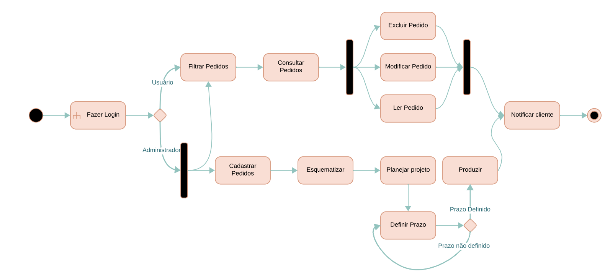

O segundo diagrama representa a sequência de funções de manipulação de status do pedido (pausado, iniciado e finalizado).

O terceiro diagrama mapeia a validação do projeto com o cliente e o processo de planejamento que inclui a definição de máquinas, prazo e etapas.

3.9 Diagrama de Estados

O diagrama de máquina de estado descreve o estado do objeto durante determinado momento. É um fluxograma desenvolvido para ser facilmente interpretado por qualquer um e fornecer um mapeamento das transições, condições e estado final de um objeto.

A partir das classes do diagrama de classes, podemos inferir o estado do objeto pedido como “Pausado”, “Iniciado” ou “finalizado”. Abaixo, os três diagramas de máquina de estado.

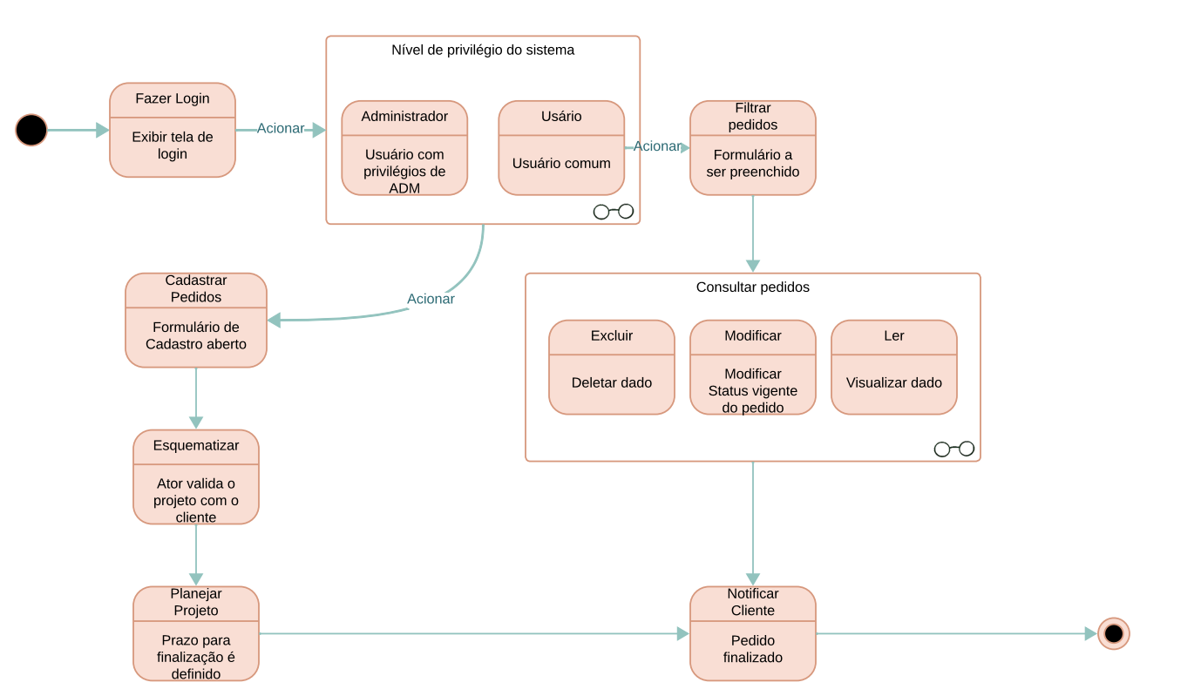

3.10 Diagrama de Sequência

Também utilizando-se da linguagem UML, o diagrama de sequência foca na comunicação entre os processos; mais especificamente, foca na troca de mensagens entre eles, mas também representa a sequência dos processos, juntamente com as linhas de vida que representam a existência do objeto. Segue abaixo os três diagramas de sequência desenvolvidos.

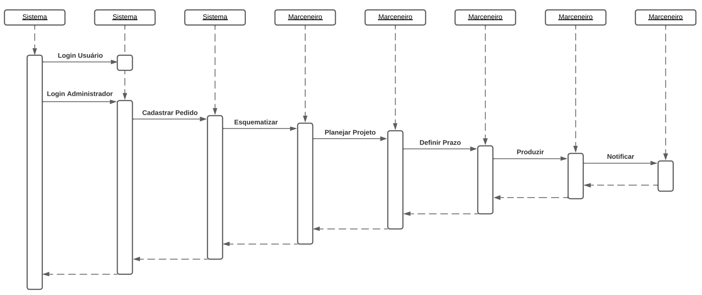

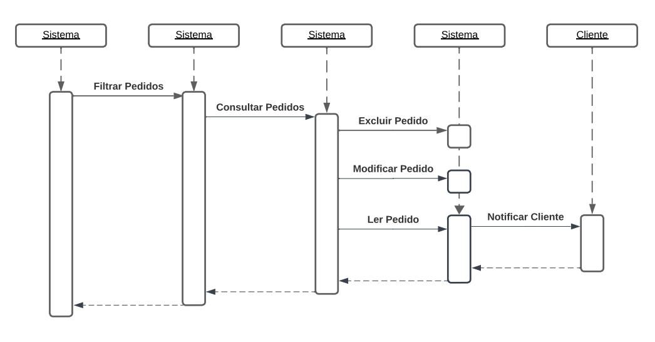

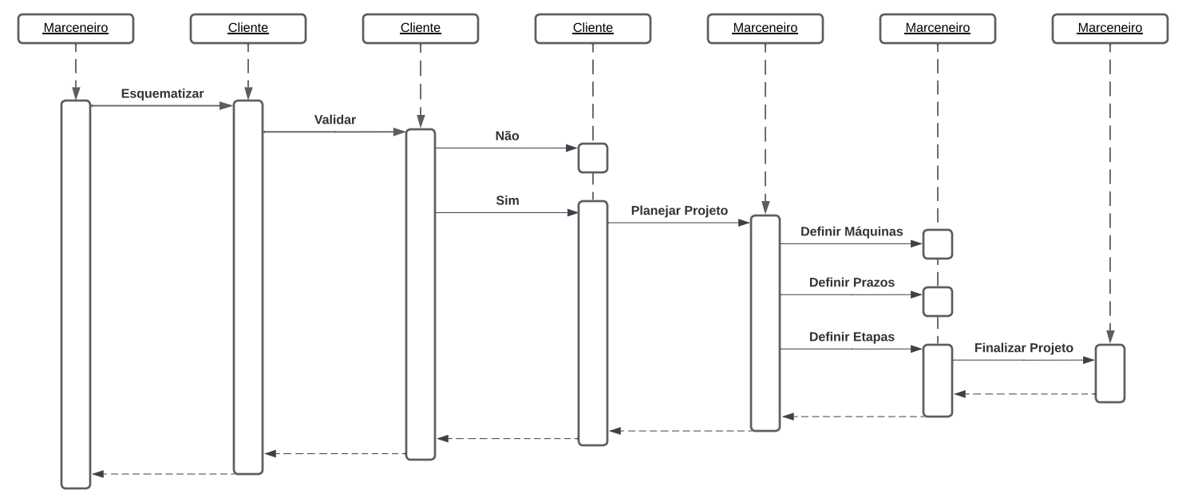

3.11 Matriz de Rastreabilidade

A matriz de rastreabilidade é de suma importância no que se diz relacionar os requisitos com as regras de negócio, bem como os requisitos com os casos de uso. Ela ajuda a entender os relacionamentos existentes no projeto de software. Abaixo, as duas matrizes de rastreabilidade.

3.12 Diagrama Entidade-Relacionamento **(a critério do orientador).**

**Comentar o que é um DER (citando FONTES)**

**Descrever qual é a importância do DER (citando FONTES)**

**Apresentar o DER**

**Quadros, Tabelas, Figuras, etc. têm que ser citados no texto, antes de suas apresentações**

**Usar modelo estudado nas aulas de Engenharia de Software**

**4 Ferramentas e Métodos**

As ferramentas escolhidas para o projeto foram selecionadas com base em sua eficiência, escalabilidade e suporte à comunidade. Além disso, essas ferramentas têm documentação abrangente, tutoriais e recursos disponíveis na comunidade de desenvolvedores, o que torna mais fácil para os desenvolvedores aprenderem e implementarem as soluções. A escolha dessas ferramentas também foi influenciada pela preferência pessoal da equipe de desenvolvimento e experiência prévia no uso delas. As licenças das ferramentas são de código aberto, o que significa que são gratuitas e podem ser usadas para fins comerciais e pessoais. Os sites oficiais para cada uma das ferramentas são:

SWOT = Microsoft Word - [Microsoft Word ‒ Software de processamento de texto | Microsoft 365](https://www.microsoft.com/pt-br/microsoft-365/word?ef_id=_k_EAIaIQobChMI3-SRlovCggMVhRKtBh3nXQ8KEAAYASAAEgJTlfD_BwE_k_&OCID=AIDcmmq9ldqz5w_SEM__k_EAIaIQobChMI3-SRlovCggMVhRKtBh3nXQ8KEAAYASAAEgJTlfD_BwE_k_&gad_source=1&gclid=EAIaIQobChMI3-SRlovCggMVhRKtBh3nXQ8KEAAYASAAEgJTlfD_BwE)

5W2H = Microsoft Word - [Microsoft Word ‒ Software de processamento de texto | Microsoft 365](https://www.microsoft.com/pt-br/microsoft-365/word?ef_id=_k_EAIaIQobChMI3-SRlovCggMVhRKtBh3nXQ8KEAAYASAAEgJTlfD_BwE_k_&OCID=AIDcmmq9ldqz5w_SEM__k_EAIaIQobChMI3-SRlovCggMVhRKtBh3nXQ8KEAAYASAAEgJTlfD_BwE_k_&gad_source=1&gclid=EAIaIQobChMI3-SRlovCggMVhRKtBh3nXQ8KEAAYASAAEgJTlfD_BwE)

BPMN = Bizagi Modeler - [Software gratuito de mapeamento e modelagem de processos de negócio – Bizagi Modeler](https://www.bizagi.com/pt/plataforma/modeler)

DOCUMENTAÇÃO = Microsoft Word - [Microsoft Word ‒ Software de processamento de texto | Microsoft 365](https://www.microsoft.com/pt-br/microsoft-365/word?ef_id=_k_EAIaIQobChMI3-SRlovCggMVhRKtBh3nXQ8KEAAYASAAEgJTlfD_BwE_k_&OCID=AIDcmmq9ldqz5w_SEM__k_EAIaIQobChMI3-SRlovCggMVhRKtBh3nXQ8KEAAYASAAEgJTlfD_BwE_k_&gad_source=1&gclid=EAIaIQobChMI3-SRlovCggMVhRKtBh3nXQ8KEAAYASAAEgJTlfD_BwE)

DIAGRAMAS = Lucidchart - [Intelligent Diagramming | Lucidchart](https://www.lucidchart.com/pages/)

TELAS = Figma - [Figma: The Collaborative Interface Design Tool](https://www.figma.com/)

**4.2 Métodos ou Desenvolvimento**

O projeto foi desenvolvido ao longo do semestre utilizando-se da lista de artefatos e etapas descritas no EAP, de acordo com a ordem e a hierarquia de desenvolvimento exigidas. Primeiramente, a escolha do cliente, a elaboração das perguntas, a coleta de dados; e então, a análise desses dados por meio das matrizes SWOT e 5W2H que guiaram a elaboração e o plano de ação. O decorrer do projeto se seguiu da mesma forma, com o desenvolvimento dos diagramas.

**5 Desenvolvimento** **(**Foram desenvolvidas nove telas nesta fase do projeto. Abaixo elas estão apresentadas, juntamente as suas respectivas funcionalidades.

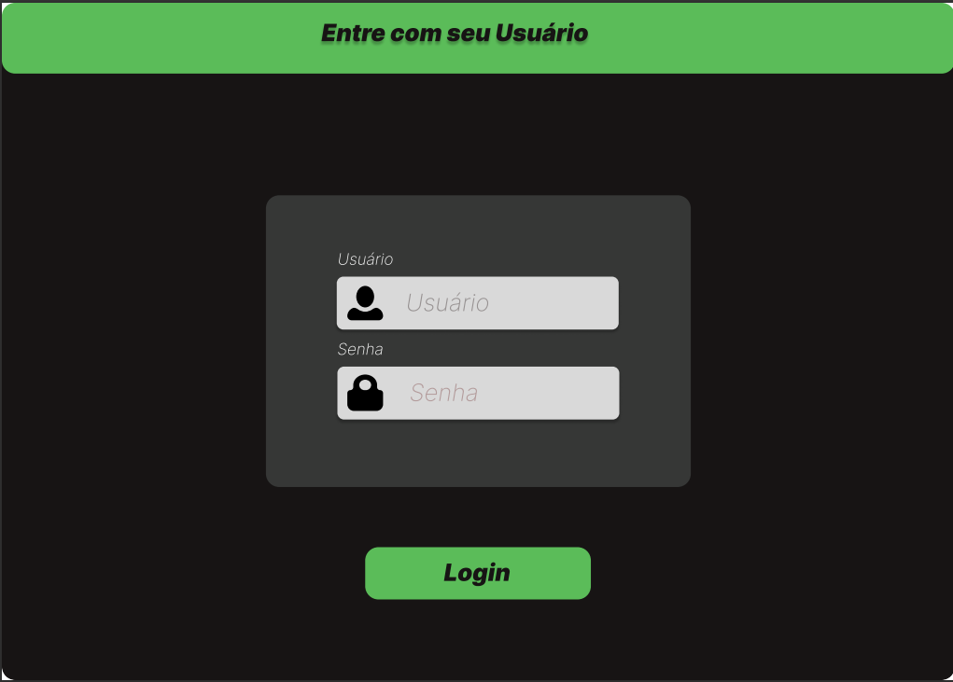

Tela de login: Dois campos de entrada de dados que serão validados e redirecionarão o usuário ao sistema, juntamente ao botão de login.

Tela de Filtro de Pedidos: Ela contém o campo de seleção de status do pedido, a entrada do nome do cliente, a seleção do tipo de mobília, a entrada do prazo e a seleção do tipo de material. Ao lado, o botão que inicia a busca e o botão de voltar.

Tela de opções: A tela dá opções de escolha para o usuário ser redirecionado para a função que precisa. No canto inferior direito, o botão de voltar.

Tela de Cadastro de pedidos: A tela apresenta o campo de input de imagem, os campos de texto de nome, contato, tipo do produto, dimensões, observações e o campo de seleção do tipo de material. Ao lado, o botão de gravar o pedido e abaixo, o botão de voltar.

Tela de Manipulação De Pedidos: Após o filtro de pedidos e a seleção de um deles, o usuário é direcionado para essa tela, onde escolhe se desejar modificar, ler ou excluir o pedido. No canto inferior direito, o botão de voltar.

Tela de confirmação de exclusão: Com o objetivo de diminuir danos, o usuário é redirecionado para esta tela ao selecionar excluir pedido, onde confirmará se deseja realmente excluir.

Tela de planejamento: Tela onde os dados da produção serão armazenados. Ela apresenta os campos de texto para pedido, prazo, máquinas e etapas, bem como o botão de confirmar e o de voltar.

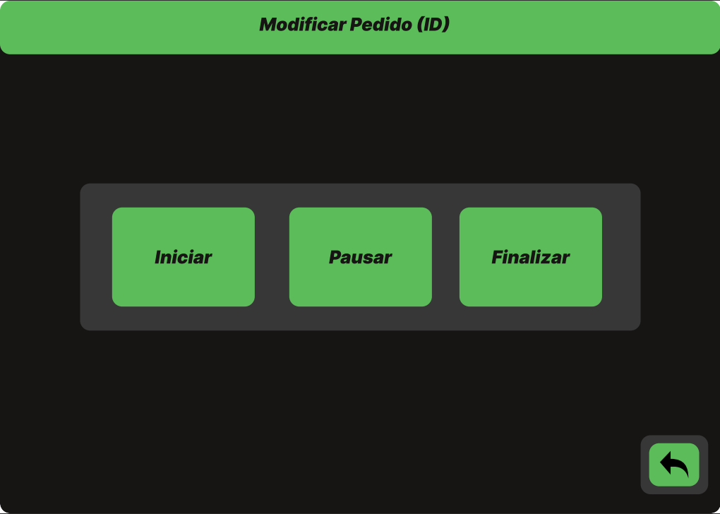

Tela de Manipulação de Status Pedido: Os três botões apresentados alteram o status do pedido quando a opção for selecionada; o botão de seta cumpre a função de voltar.

Tela de Visualização de Pedido: Tela onde o pedido selecionado é apresentado com suas respectivas informações.

**6 Resultados e Discussão**

**FORMULÁRIO DE ANÁLISE DE PORTABILIDADE**

Dados da empresa

* Nome da empresa (cliente): Madeireira & Cia
* Nome do contato: Henrique Balsanufo Marciano Passo
* Telefone: (16) 98151-4938

Infraestrutura

* Hardware - Redes de Dados
  + Pontos de acesso: 1
  + Meio de transmissão: Cabeada
  + Velocidade: 5Mb
  + Equipamento (hubs, switches): 1
* Hardware - Redes elétrica
* Estabilizadores: 1
* Nobreaks: 1
* Hardware – Computadores Pessoais
* Arquitetura, processador, memória, HD: Windows 10, Intel Core i3 11ª Geração, 4GB RAM DDR 4, 128GB SSD
* Servidores: Sem servidores
* Hardware – Periféricos
* Impressora: 1
* Scanner: 0
* Outros: 0
* Licenças
* Software – quantidade e descrição: 0
* Sistemas operacionais: Windows 10
* Aplicativos (sistemas comerciais): 0
* Antivírus: Windows defender
* ERP: 0
* Firewall: Windows defender

Equipe

* Quantidade de usuários: 3
* Nível de alfabetização digital: Básico
* Se existe mudança constante de usuário: Não

Tabela do Excel onde foi realizado o cálculo das métricas:

|  |  |
| --- | --- |
| **Nível de Influência do Sistema (0 a 5)** | |
| Comunicação de dados | 5 |
| Performance | 5 |
| Volume de transações | 5 |
| Eficiência do usuário final | 5 |
| Processamento complexo | 5 |
| Facilidade de implantação | 5 |
| Múltiplos locais | 5 |
| Processamento distribuído | 5 |
| Utilização de equipamento | 5 |
| Entrada de dados on-line | 5 |
| Atualização on-line | 5 |
| Reutilização de código | 5 |
| Facilidade operacional | 5 |
| Facilidade de mudanças | 5 |
|  | |
| **Total de NI** | **70** |
|  |  |
| FA = multiplicar o NI pela taxa real =0,65+(0,01*I19) | **1,35** |
|  |  |
| FP'r = multiplicar o FP'b pelo FA | **149** |
| **Informe o nº de LOC da Linguagem** | **17,5** |
| KLOC = Multiplicar o FP'r pelo tipo de linguagem | 0 |
| Total de KLOC | **2599** |
|  | |
| **Informe o tipo de sistema** | **3.300** |
|  | |
| **PRAZO (dividir o KLOC pelo tipo de sistema)** | |
| (RESULTADO DA DIVISÃO) QTDD DE MESES | **0,79** |
| QTDD DE DIAS | 17,38 |
| QTDD DE HORAS | 2,28 |
| QTDD DE MINUTOS | 16,8 |
|  | |
| **CUSTO - INVESTIMENTO** | |
|  | |
| **Informe o valor da hora de trabalho** | **R$ 20,00** |
| **ISO (NORMA INTERNACIONAL) HORAS/MÊS =** | **132** |
| FÓRMULA = 132 * RESULTADO DA DIVISÃO * VALOR DA HORA |  |
|  | |
| **VALOR TOTAL DO PROJETO =** | **R$ 2.079,00** |

**PROPOSTA COMERCIAL**

1 INTRODUÇÃO

O sistema de gerenciamento de produção de marcenaria visa auxiliar, automatizar e otimizar processos simples de gestão de pedidos, bem como prestar auxílio com o acompanhamento de prazos de forma personalizada. A implementação de uma solução sistêmica é crucial para a administração da organização.

Com a implantação do sistema, será possível manter maior controle sobre a produção em todos os estágios. Desde o registro do projeto, até a entrega ao cliente final. Armazenar prazos de início e fim, sugestões e comentários, imagens de referência, assim como detalhar as etapas de criação do produto, trarão mais facilidade durante a elaboração do pedido.

A interface com os pedidos em aberto elaborada para maior alusão da situação atual da carga de trabalho, o histórico dos clientes e seus pedidos finalizados, e os projetos pausados/descontinuados permitem que o usuário visualize com mais clareza seus objetivos e entenda mais profundamente o panorama geral do seu negócio.

Essa solução de tecnologia digital deve facilitar os processos que se sujeita a prestar apoio, gerar ganho de tempo, explicitar problemas e sucessos e facilitar a identificação de oportunidades.

2 SOLUÇÃO PROPOSTA

Diferentemente da produção a nível industrial, a “Madeireira & Cia” se compromete a fornecer soluções personalizadas a todos os clientes. O estoque feito sob demanda por um lado aumenta o custo de compra da matéria prima, por outro, diminui o gasto com armazenamento e, principalmente, aumenta a flexibilidade da produção ao atender todos os mais específicos tipos de necessidades.

O estoque cíclico é definido como o método de armazenamento que segue à risca o que será utilizado de forma imediata, apenas o necessário para atender os desejos dos clientes. Optar por essa regra de negócio possibilita redução de desperdícios, aumento de lucro e permite a clara administração de recursos.

Com o uso de uma entrevista realizada com o dono da marcenaria, o cliente do projeto, o problema com gerenciamento de pedidos foi exposto e a partir dele o tema foi definido. Visando prestar apoio à gestão da produção da marcenaria, foi decidido desenvolver uma solução sistêmica utilizando-se de tecnologias digitais de informação e comunicação.

É de conhecimento geral que as ferramentas tecnológicas disponíveis atualmente ajudam na otimização e organização de processos; sendo assim, implantá-las como recurso de auxílio evidencia suma importância. Essa solução de tecnologia digital deve simplificar os processos que se sujeita a prestar apoio, gerar ganho de tempo, explicitar problemas, sucessos e facilitar a identificação de oportunidades.

3 VISÃO GERAL DA SOLUÇÃO

Tendo como base as informações coletadas durante o processo de reconhecimento de campo, foi decidido trabalhar em cima do problema relatado que relaciona-se com a dificuldade em organizar e manter os pedidos dos clientes. Sendo assim, foi arquitetado uma solução sistêmica com compatibilidade desktop e web que se propõe a proporcionar um ambiente interativo capaz de armazenar e gerir as demandas de forma simplificada.

O sistema possibilitará não só o armazenamento dos dados, mas também a gestão do processo proposto a ser solucionado. Informações como prazo, mobília, material, imagem, sugestões e dimensões são correlacionadas com cada um dos pedidos e servem de filtro para localização. Para maior alusão da situação atual da carga de trabalho, há capacidade de classifica-los a partir de seu status, sendo ele iniciado, pausado ou encerrado. Tais funcionalidades fornecerão rapidez e facilidade aos processos.

4 ESCOPO DA SOLUÇÃO

Por meio da Estrutura Analítica de Projeto (EAP), ferramenta para gerência de projetos, determinou-se as 5 etapas do desenvolvimento da documentação da solução sistêmica proposta, as quais são: iniciação, planejamento, execução, controle e encerramento. A iniciação consiste em selecionar o cliente e identificar as fraquezas em seu negócio, assim como refina-las e determinar aquelas cabíveis de serem solucionadas a partir do uso das tecnologias de informação e comunicação.

As fases denominadas como planejamento, execução e controle guiam o desenvolvimento robusto do projeto e auxiliam na avaliação do que pode ou não se tornar sistema, encaminhando-se assim para a etapa final: o encerramento. O encerramento é o arremate final de tudo o que foi documentado e planejado; sendo assim, possível delimitar os custos totais do projeto.

5 PRAZOS

De acordo com as métricas do projeto, fica determinado que é possível desenvolver o sistema proposto em cerca de 18 dias.

6 INVESTIMENTO

Foi instituído, a partir da realização das métricas, o custo total da licença do sistema proposto. De forma a não incluir o acesso ao código fonte, o suporte e/ou possíveis futuras manutenções, modificações, é possível desenvolver a solução sistêmica por 4 parcelas de R$520,00 BRL (Real Brasileiro), totalizando R$2080,00 BRL.

O custo fixo mensal para utilização do sistema se dá em R$100,00 BRL, com direito a 4 chamados por mês para eventual consulta. Chamados extras denotam em valor adicional de R$20,00 BRL. Os custos de hospedagem serão cobertos pelo cliente.

**Considerações finais**

O projeto é iniciado com a escolha de um cliente e, a partir daí, desenvolver uma proposta de software que atendas as necessidades do negócio. A ideia primordial era se manter no escopo de problema de gestão de marcenaria com estoque cíclico e foi possível continuar com esse objetivo. Ao final, foi entregue toda a documentação como o planejado no cronograma apresentado no Termo de Abertura de Projeto.

**Referências**

**Devem ser normalizadas de acordo com a NBR 6023:2002 da ABNT e apresentadas em sequência padronizada. São alinhadas à margem esquerda do texto, com espaçamento simples entre as linhas e separadas entre si por uma linha em branco. Abaixo estão destacados alguns exemplos. Demais exemplos disponíveis no manual do TG.**

**Artigo de periódico**

AUTOR(es). Título do artigo. **Título do periódico**, local de publicação, v., n., p., ano.

**Artigo de periódico em meio eletrônico**

AUTOR(es). Título do artigo. **Título do Periódico**, cidade, v., n., p., ano. Disponível em:<endereço eletrônico>. Acesso em: dia.mês.(abreviado).Ano.

AUTOR(es). Título do artigo. **Título do Periódico**, local de publicação, v., n. p., ano. CD-ROM.

**Livro**

AUTOR(es). **Título**: subtítulo. edição (abreviada). Local: Editora, ano. p. (total ou parcial).

**Capítulo de livro**

AUTOR. Título do capítulo. In: AUTOR do livro. **Título**: subtítulo. Edição (abreviada). Local: Editora, ano. páginas do capítulo.

**Livro em meio eletrônico**

AUTOR(es). **Título**. Edição (abreviada). Local: Editora, ano. p. (total ou parcial). Disponível em<endereço eletrônico>. Acesso em: dia.mês(abreviado).Ano.

AUTOR (es). **Título**. Edição (abreviada). Local: Editora, ano. p. CD-ROM.

**Dissertação, teses e trabalhos de graduação**

AUTOR. **Título**. ano. Número de folhas ou volumes. Categoria da Tese (Grau e área de concentração) - Nome da faculdade, Universidade, ano.

CODEPROJETS, **Visual representation of SQL joins,** 10/01/2015. Disponível em: <http://www.codeproject.com/Articles/33052/Visual-Representation-of-SQL-Joins>. Acesso em: 05.out.2015.

DATE, C J. **Introdução a sistemas de banco de dados**. 8 ed. Rio de Janeiro: Elsevier, 2003.

ELMASRI, Ramez; NAVATHE, Shamkant B. **Sistema de banco de dados**. 4 ed. São Paulo: Pearson Addison Wesley, 2005.

IBICT. INSTITUTO BRASILEIRO DE INFORMAÇÃO EM CIÊNCIA E TECNOLOGIA**. Bibliografia Brasileira de Ciência da Informação:** 2004/2006. Brasília: IBICT, 2007. 64pp.

**Uso De Siglas Em Referências:**

Apresentar primeiro a sigla, depois o nome completo.

Não usar transcrição de e-books no trabalho, só deverá ser feito como citação indireta.

**Referências da internet:**

chave, título, data ou *sd* quando nao tiver data. Disponível em <link>. Acesso em 12.jan.12.

No texto, quando for feita a citação da internet deverá constar:

chave, data ou *sd, online*.

**Orientações da ABNT, descritas na NBR 6023:2002.**

A norma diz que se nenhuma data for indicada, nem a de copyright, você deve indicá-la das seguintes maneiras:

1. **[1945 ou 1946] um ano ou outro**
2. **[2001?] data provável**
3. **[2017] data certa, não indicada no item**
4. **[entre 2000 e 2004] use intervalos menores de 20 anos**
5. **[ca. 1990] data aproximada**
6. **[194-] década certa**
7. **[200-?] década provável**
8. **[19- -] século certo**
9. **[20- -?] século provável**

**Anexo [ou Apêndice] 1**

**APÊNDICE: material que foi elaborado pelo autor do artigo para coletar dados, por exemplo, roteiro de perguntas de um questionário ou de uma entrevista; uma tabela que gerou um gráfico e que dispensa a apresentação dela etc..**

**ANEXO: material recolhido pelo autor do artigo junto a um participante de pesquisa e que representa dado comprobatório da discussão. Exemplo: respostas de questionários, de entrevistas etc. Enfim, material que serve de fundamentação, comprovação ou ilustração.**

**Inserir o documento com a missão, visão e valores**

**Anexo [ou Apêndice] 2**

1. Referente aos produtos a serem estocados, quais tipos de informações sobre eles tem que ser catalogadas? Ex: Peso, dimensões, tipo, cor, dureza e etc.

Devem ser colocados no sistema a dimensão, o peso, a cor e a qualidade referente ao projeto final.

2. Quais tipos de informações extras devem ser armazenadas? Ex: fornecedor, clientes, pedidos.

Preciso de formas para cadastrar os fornecedores e clientes e consultar pedidos antigos.

3. Seus projetos são feitos somente sob demanda?

Sim, trabalho sob demanda.

4. Como é esperado que o cliente apresente seu pedido?

Os clientes apresentam fotos, medidas, trazem o material e também apresentam sugestões.

5. Como é a organização dos projetos? Como é feito o controle de prazos?

O prazo é definido junto com o pedido, que normalmente é definido em semanas e, se um serviço rápido for apresentado durante um projeto, ele se torna prioridade.

6. Quais dificuldades são encontradas na gestão de tarefas da marcenaria?

Há dificuldade na compra de matéria prima e na gestão de pedidos.

7. Como é feito o controle de estoque, recebimento de pedidos, gestão de pessoas e projetos?

O estoque é gerenciado a partir da demanda, os pedidos são majoritariamente recebidos pessoalmente e também por celular. Os pedidos são divididos entre seus parceiros e a prioridade é o prazo mais curto.

8. Qual a quantidade de informações que a marcenaria trabalha?

As informações de pedidos, em média 3 por dia, da compra de materiais e na relação de fornecedores e clientes.

9. Quais meios são utilizados para evitar falta e excesso de estoque?

A matéria prima é fornecida somente sob demanda dos pedidos.

10. O que seria bom ter no sistema para auxílio do usuário?

Um sistema organizado, com gerenciamento de tarefas e pedidos.

11. Qual a missão, visão e valor da empresa?

A missão da empresa é crescimento no mercado, a visão é trazer o melhor custo-benefício e oferecer serviço de qualidade, os valores são honestidade e integridade.

12. Quais informações de clientes são interessantes de serem registradas?

É importante saber sobre frequência de compra, histórico de pagamentos, nome, telefone, CPF, endereço e quem indicou a empresa.

13. Como você enxerga sua situação no mercado? Existem ameaças? E oportunidades?

O custo elevado da matéria prima, escassez do material utilizado (madeira reciclada) e dos fornecedores dela, e a impopularidade do ramo são ameaças presentes. Algumas das oportunidades seriam a automação dos processos e expandir a versatilidade de matéria prima.

14. Quais são os pontos fortes e fracos da empresa e equipe que influenciam nas demandas do dia-a-dia?

Os pontos fortes são a qualidade, o custo-benefício, a honestidade e o comprometimento. Os pontos fracos são a falta de divulgação e a má gestão de tarefas.